**Diagrama de interacción con Plataforma MFT (MOVEit)**

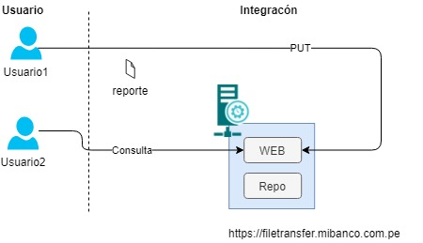

**File Transfer de usuarios: (USERS)**

Se requiere la creación de las siguientes rutas en Transfer:

Rutas y distribución de espacio:

|  |  |
| --- | --- |
| Ruta | Mensual |
| /USERS/GD_R/Reporte_Sunat/88454001 | 0.92 Gb |
| /USERS/GD_GDH/Reporte_Reclamos_Web/88434004 | 2.22 Gb |

Nota: Se creará la carpeta y subcarpetas resaltada de amarillo.

Asignado a:

División y/o GGA: División de Riesgos (GD_R),

División de Gestión y Desarrollo Humano (GD_GDH)

Necesidad o reporte para compartir: Reportes de la Sunat (Reporte_Sunat).

Reporte de Reclamos Web (Reporte_Reclamos_Web)

Cuenta de Red (AD): Juan Perez (88454001)

Jose Pascual (88434004)

Consideraciones:

Las cuentas de red ya deben existir en Directorio Activo, Se deberá de crear su correspondiente ruta en el Transfer, en caso existir la división y el reporte en el transfer solo se creará la carpeta faltante, y así sucesivamente

Acceso a usuarios:

Los siguientes usuarios deberán contar con permisos y acceso directo a las siguientes rutas indicadas:

|  |  |  |  |  |
| --- | --- | --- | --- | --- |
| Nombre | División | Usuario de Red | Tipo de Acceso | Ruta |
| Jose Carpio | Sistemas | 88657003 | Lectura | /USERS/GD_R/Reporte_Sunat/88454001 |
| Luis Zeballos | Sistemas | 88342009 | Lectura | /USERS/GD_GDH/Reporte_Reclamos_Web/88434004 |
|  |  |  |  |  |

Control de depuración:

La depuración se realizará de forma automática mediante un proceso en Automation

Periodicidad: Trimestral

|  |  |  |  |  |  |
| --- | --- | --- | --- | --- | --- |
| NOMBRE | FORMATO | CARPETA | SIZING DIARIO MB | SIZING DIARIO GB | SIZING MENSUAL GB |
| Rep_FCC_Creditos_aaaammdd.csv | CSV, TXT | 88454001 | 217.39 | 0.21 | 6.37 |
| TN89AAAAMMDD.311.txt | CSV, TXT | 88434004 | 293.47 | 0.29 | 8.60 |
|  |  |  | 833.49 | 0.81 | 24.42 |

**Diagrama de interacción con Plataforma MFT (MOVEit)**

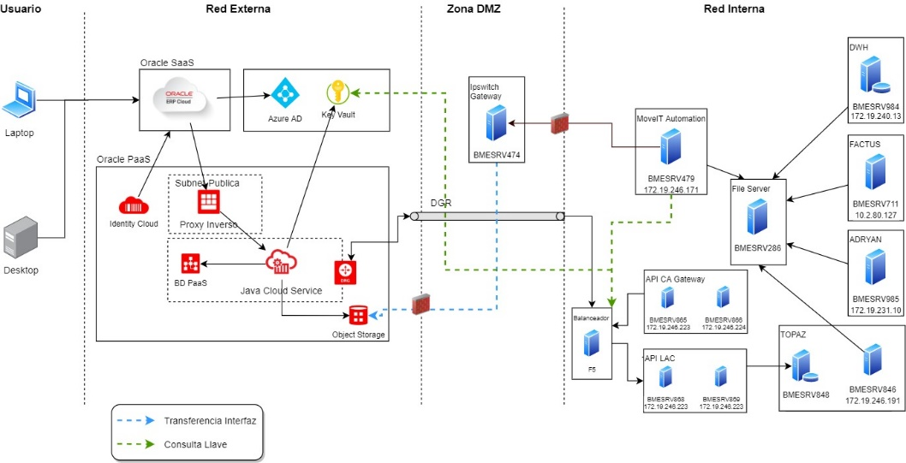

**File Transfer de usuarios: (PROCBATCH)**

Se requiere la creación de las siguientes rutas en Transfer:

Rutas y distribución de espacio:

|  |  |
| --- | --- |
| Ruta | Mensual |
| /PROCBATCH/URPI/BMESRV479/srvmoveit | 0.92 Gb |
| /PROCBATCH/TOPAZ/BMESRV450/srvtranftopaz | 2.22 Gb |

Nota: Se creará la carpeta y subcarpetas resaltada de amarillo.

Asignado a:

Sistema / Aplicación / Plataforma: URPI

TOPAZ

Hostname: nombre de servidor (BMESRV479).

nombre de servidor (BMESRV450).

Cuenta de Servicio (AD): cuenta de servicio de moveit (srvmoveit)

Cuenta de servicio de transferencias (srvtranftopaz)

Consideraciones:

Las cuentas de red ya deben existir en Directorio Activo, Se deberá de crear su correspondiente ruta en el Transfer, en caso existir la división y el reporte en el transfer solo se creará la carpeta faltante, y así sucesivamente

Acceso a usuarios:

Los siguientes usuarios deberán contar con permisos y acceso directo a las siguientes rutas indicadas:

|  |  |  |  |  |
| --- | --- | --- | --- | --- |
| Nombre | División | Usuario de Red | Tipo de Acceso | Ruta |
| srvreporkusy | Sistemas | srvreporkusy | Lectura | /PROCBATCH/URPI/BMESRV479/srvmoveit |
| mrvtranerpcloud | Sistemas | mrvtranerpcloud | Lectura | /PROCBATCH/TOPAZ/BMESRV450/srvtranftopaz |
|  |  |  |  |  |

Control de depuración:

La depuración se realizará de forma automática mediante un proceso en Automation

Periodicidad: Trimestral

|  |  |  |  |  |  |
| --- | --- | --- | --- | --- | --- |
| NOMBRE | FORMATO | CARPETA | SIZING DIARIO MB | SIZING DIARIO GB | SIZING MENSUAL GB |
| Rep_FCC_Creditos_aaaammdd.csv | CSV, TXT | srvmoveit | 217.39 | 0.21 | 6.37 |
| TN89AAAAMMDD.311.txt | CSV, TXT | srvtranftopaz | 293.47 | 0.29 | 8.60 |
|  |  |  | 833.49 | 0.81 | 24.42 |

**Diagrama de interacción con Plataforma MFT (MOVEit)**

**File Transfer de usuarios: (USERBATCH)**

Se requiere la creación de las siguientes rutas en Transfer:

Rutas y distribución de espacio:

|  |  |
| --- | --- |
| Ruta | Mensual |
| /USERBATCH/URPI/BMESRV479/srvmoveit | 0.92 Gb |
| /USERBATCH/TOPAZ/BMESRV450/srvtranftopaz | 2.22 Gb |

Nota: Se creará la carpeta y subcarpetas resaltada de amarillo.

Asignado a:

Sistema / Aplicación / Plataforma: URPI

TOPAZ

Hostname: nombre de servidor (BMESRV479).

nombre de servidor (BMESRV450).

Cuenta de Servicio (AD): cuenta de servicio de moveit (srvmoveit)

Cuenta de servicio de transferencias (srvtranftopaz)

Consideraciones:

Las cuentas de usuario y/o servicio ya deben existir en Directorio Activo, Se deberá de crear su correspondiente ruta en el Transfer, en caso existir la división y el reporte en el transfer solo se creará la carpeta faltante, y así sucesivamente

Acceso a usuarios:

Los siguientes usuarios deberán contar con permisos y acceso directo a las siguientes rutas indicadas:

|  |  |  |  |  |
| --- | --- | --- | --- | --- |
| Nombre | División | Usuario de Red | Tipo de Acceso | Ruta |
| Jose Carpio | Sistemas | 88657003 | Lectura | /USERBATCH/URPI/BMESRV479/srvmoveit |
| Luis Zeballos | Sistemas | 88342009 | Lectura | /USERBATCH/TOPAZ/BMESRV450/srvtranftopaz |
|  |  |  |  |  |

Control de depuración:

La depuración se realizará de forma automática mediante un proceso en Automation

Periodicidad: Trimestral

|  |  |  |  |  |  |
| --- | --- | --- | --- | --- | --- |
| NOMBRE | FORMATO | CARPETA | SIZING DIARIO MB | SIZING DIARIO GB | SIZING MENSUAL GB |
| Rep_FCC_Creditos_aaaammdd.csv | CSV, TXT | srvmoveit | 217.39 | 0.21 | 6.37 |
| TN89AAAAMMDD.311.txt | CSV, TXT | srvtranftopaz | 293.47 | 0.29 | 8.60 |
|  |  |  | 833.49 | 0.81 | 24.42 |